УРОКИ 2
I УРОК 2
РАБОТА С ЧАКРАМИ С ПОМОЩЬЮ МАЛЫХ ШАРОВ 2
2 УРОК РАБОТА С ДВОЙНИКОМ (рис. 6) 3
3 УРОК. РАБОТА С БОЛЬШИМИ ШАРАМИ 4
4 УРОК СОЗДАНИЕ СПИРАЛЕЙ (рис.8) 6

УРОКИ

I УРОК

РАБОТА С ЧАКРАМИ С ПОМОЩЬЮ МАЛЫХ ШАРОВ

Сядьте в удобную позу прямо (но лучше всего в позу лотоса), расслабьтесь, руки на колени, глаза закрыты, сосредоточьтесь на кончике носа, кончике языка, ладонях, черной точке на макушке и слушайте монотонный шум: тиканье часов, шум воды, звук падающих капель, метроном. Дыхание со-хам, то есть при вдохе сосредотачивайтесь на слоге «со», а при выдохе — на «хам». Представьте себе на копчике маленький красный шарик от пинг-понга и заставьте его вращаться против часовой стрелки (циферблат смотрит вперед) по горизонтальной оси, то есть вращение идет слева вверх, справа вниз. Дайте ощущения на все органы чувств (см. табл. 2).

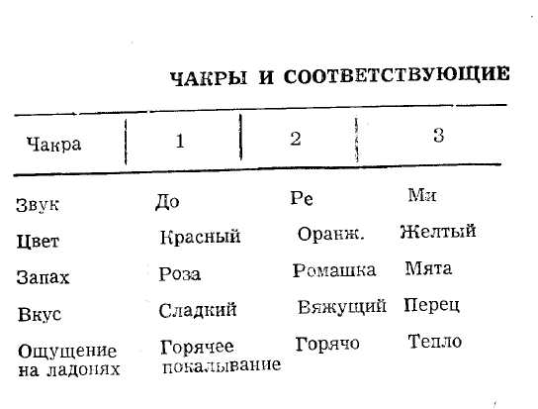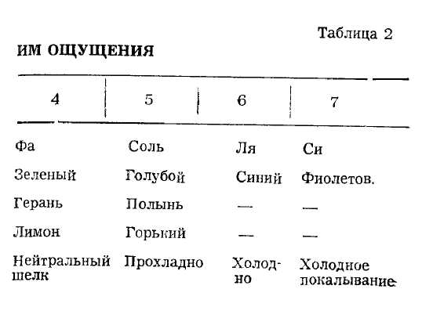

Вы должны почувствовать распирание в области копчика. После появления этого ощущения энергии переходите на следующий центр — оранжевый и так до макушки (фиолетового шарика). Затем вращайте шары в обратном порядке и в обратном направлении, спуская энергию вниз. Кружочки на рисунке 5 при восходящем движении вращаются против часовой стрелки.
Для начала удобнее, когда кто-то диктует или записано на магнитофон. Ноты желательно проигрывать на рояле или другом музыкальном инструменте. Если не удается подать на шарик все пять чувств, сосредоточьтесь на цвете: 70% информации мы воспринимаем через глаза. Но все-таки попытайтесь не терять остального.
Пример диктовки для первой чакры: «Вращаем шарик на копчике с внутренней стороны, левый край идет вверх, правый вниз, звук «до» (нажимаете клавишу), цвет красный, запах розы, вкус сладкий, на ладонях горячее покалывание» (то есть горячо до покалывания).”
К следующей чакре переходите не с разрывом, а переливая энергию, как бы начиная мотать следующий клубок той же ниткой.
Прокручивайте все шарики вверх и вниз один раз в день в течение недели, чтобы каждую неделю начинать новый урок.
Вращая таким образом чакры в виде небольших шариков, мы проводим энергию от более грубой и тяжелой к более тонкой и легкой через все органы чувств. При этом в чакрах возникают ощущения тепла, тяжесть сжимания энергии. Если эти ощущения появятся — значит, вы идете к цели. При обратном движении от макушки (дыры Брамы) к копчику энергия как бы утяжеляется.
Хорошо делать упражнения, когда вокруг много помех: шум, разговоры. Это позволяет научиться отключать разум, реагирующий на внешние раздражители, тогда включится не так называемое подсознание, а верхнее – надсознание. Эффективней работать группой: легко образуется общее поле, облегчающее работу.

- УРОК РАБОТА С ДВОЙНИКОМ (рис. 6)

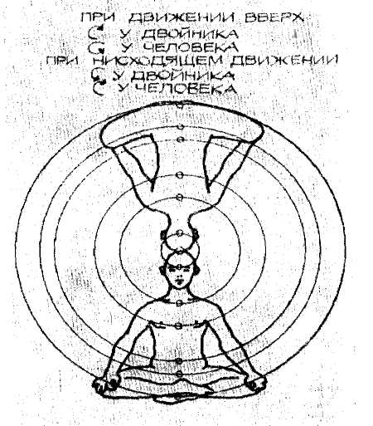

Возьмите расстояние от копчика до макушки, выбросьте его вертикально вверх и представляйте себе двойника вверх ногами, лицом назад. Первая чакра верхнего человека находится наверху, а его макушка (7-я чакра) соприкасается с вашей. Начинайте одновременно вращать соответствующие чакры нижнего и верхнего человека, начиная с муладха-ры (1-й чакры), вращайте ее у себя, как и в первом уроке, против часовой стрелки, а у двойника — наоборот, загружая все органы чувств.
Пример диктовки для второй чакры: «Вращаем шарик на уровне лобка у себя и двойника, у себя левый край шарика идет вверх, правый вниз, у двойника — наоборот; звук «ре», цвет оранжевый, запах ромашки, вкус вяжущий, ладони горячие».
Последний фиолетовый шарик нужно мысленно разрезать на две половинки, чтобы передняя половинка принадлежала нам, а задняя — двойнику. Вращаются половинки, естественно, в разные стороны. Затем не забудьте вернуться к исходному: прокрутите все шарики в обратном направлении, начиная с половинок фиолетового шарика на сахасраре (7й чакре) и кончая красными шариками у себя и двойника на муладхаре (1-й чакре).

3 УРОК. РАБОТА С БОЛЬШИМИ ШАРАМИ

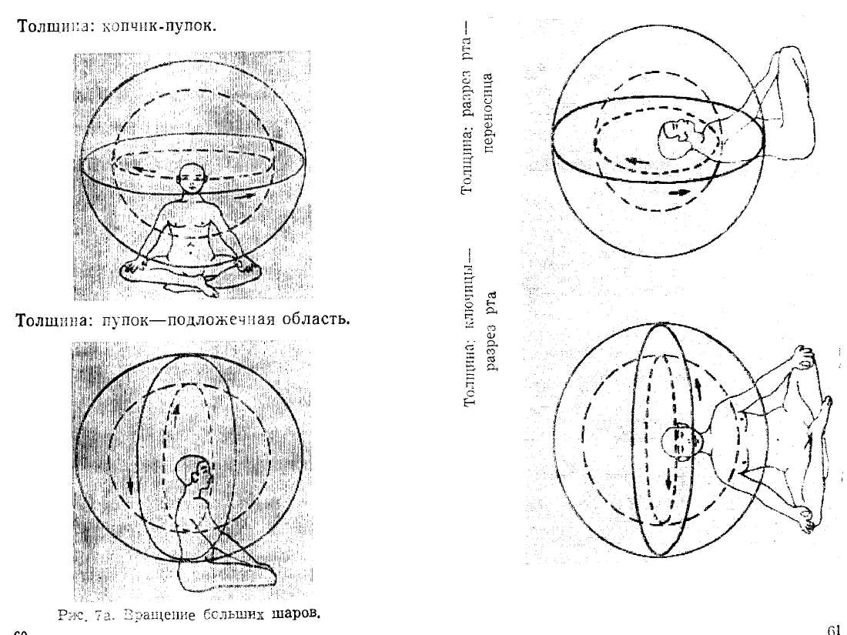

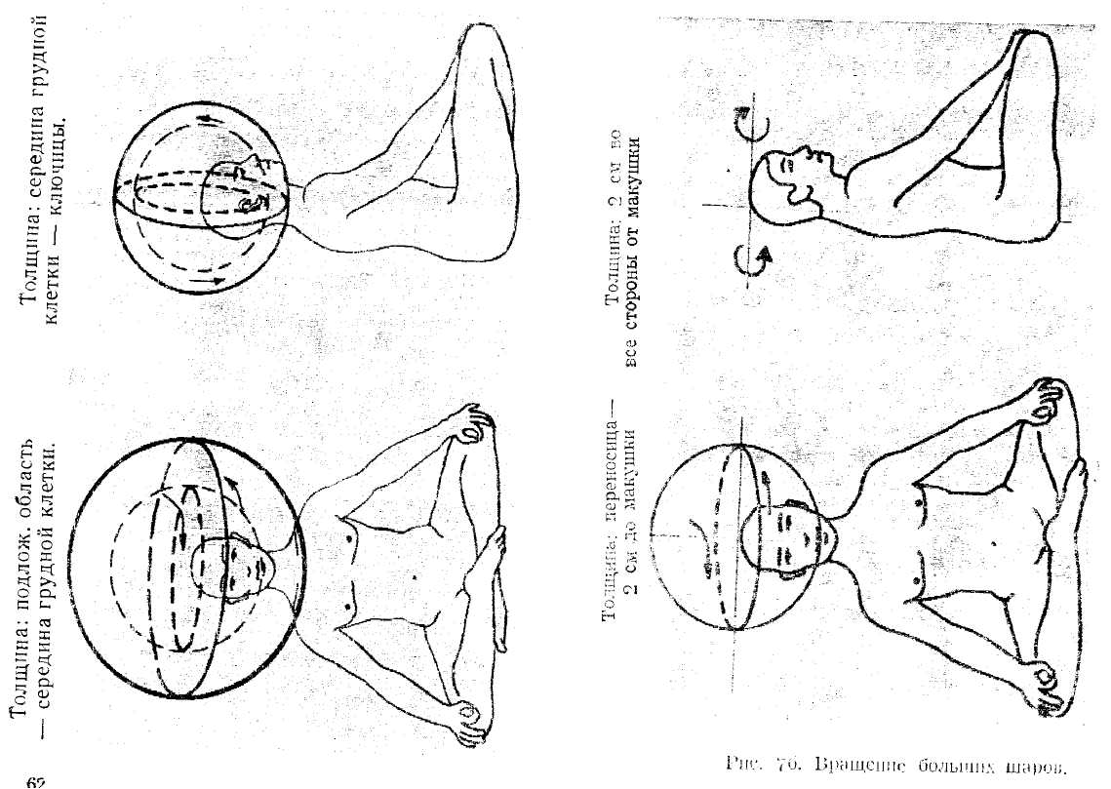

Из макушки выбрасываем оси: вертикально вверх, горизонтально вперед, назад, вправо, влево. Длина каждой оси соответствует расстоянию от копчика до макушки. Включая позвоночник физического человека, получим шесть осей, исходящих из макушки. Окружив пленкой концы осей, получаем шар. Разрезаем шар горизонтальной плоскостью через макушку на две половинки — верхнюю и нижнюю. Шар наш полый, это скорлупка. Толщина красной скорлупки (полусферы) - от копчика до пупка, оранжевой — от пупка до подложечной области, желтой — от подложечной области до середины грудной клетки, зеленой — от середины грудной клетки до яремной вырезки, голубой — от яремной вырезки до разреза рта, синей — от разреза рта до переносицы, фиолетовой — от переносицы, и, не доходя 2 см до макушки, последний — белый сплошной шар — по два см во все стороны от макушки. И, наконец, представляем себе черную точку на макушке. Начинайте вращать соответствующие полусферы, переходя от шара к шару, меняя при этом ось вращения, охватывая обоих людей и давая соответствующие ощущения. Белый цвет соответствует октаве (первой). Доходите до черной точки, где должны отсутствовать ощущения.
Закончив сжатие, переходите па расширение от черной точки до красных полусфер. При сжатии 1, 3, 5 и 7 полусферы вращаются по вертикальным осям — снизу против часовой стрелки, сверху — по часовой. Полусферы 2, 4, 6, 8 вращаются вокруг горизонтальных осей, идущих вперед и назад от макушки, спереди по часовой стрелке, сзади - против (если смотреть спереди). При расширении, вращение полусфер меняется на противоположное. Загружайте все органы чувств на каждой сфере соответственно энергии.
Для более легкого усвоения опишем то же самое другими словами (разные способы изложения соответствуют различным привычкам к восприятию). Сначала закручиваем красные полусферы, верхнюю - по часовой стрелке, если смотреть сверху, нижнюю — против,. Нужно обязательно крутить сразу две полусферы, последовательное вращение дает лишь перекачку энергии от себя двойнику и обратно. Следите, чтобы граница между полусферами проходила по макушке, не опускалась на глаза — это может привести к головной боли.
При работе с энергиями нужно соблюдать определенную осторожность. Если закручивание приводит к какому-то дискомфорту, попробуйте для снятия его крутануть в обратную сторону. Упражнениями лучше заниматься подальше от стен: бывает, что энергия бросает тело в сторону — можно удариться. Если появляются какие-то видения — не удивляйтесь, но анализируйте, учитесь управлять ими. Но все это придет не сразу.
Для создания второго оранжевого шара вертикальную ось вращения, взяв за верхний конец, поворачиваем вокруг макушки вперед. Тогда плоскость разреза шара пройдет через макушку, плечи и позвоночник (рис. 7а, позиция 2). Для создания следующего шара возвращаем ось шара на место. И так каждый раз. При этом полусферы как бы остаются нанизанными на ось, продолжая вращаться в ту же сторону.
Переходя от шара к шару, мы как бы скручиваем энергию, и направление вращения полусфер всегда соответствует направлению скручивания, завинчивания пробки или гайки. Когда пойдем в обратном направлении, от черной точки к красному шару, полусферы будут вращаться в направлении развинчивания: одна как бы болт, другая — гайка.
Белый шарик режется вертикальной плоскостью на переднюю и заднюю половники, каждая вращается по тем же законам, что и полусферы.
После белого шарика сосредотачиваемся на черной точке на макушке. Руки в это время должны быть на коленях ладонями вверх, большой и указательный пальцы соединены без напряжения. Все чувства молчат. В этот период через черную точку на вас идет поток энергии. Когда ощущение черной точки исчезло, следует начать раскручивание шаров. Легко запомнить, что красный—желтый— голубой (и фиолетовый) шары имеют вертикальную ось, остальные – горизонтальную.

- УРОК СОЗДАНИЕ СПИРАЛЕЙ (рис.8)

Центр спирали — макушка. Отрезки спирали через каждые 90° переходят от предыдущего шара к последующему, постепенно приближаясь к макушке (черной точке). Спираль начинается на копчике, идет влево через красный шар от наружного его края к внутреннему до пересечения с левой горизонтальной осью. Далее через оранжевый шар от наружного его края к внутреннему до пересечения с вертикальной осью и т. д., входит в черную точку на макушке. Спираль двойника идет вправо вниз, затем вверх и т. д. {на рис. 8 человек сидит лицом к нам, его «левое» для нас «правое»).

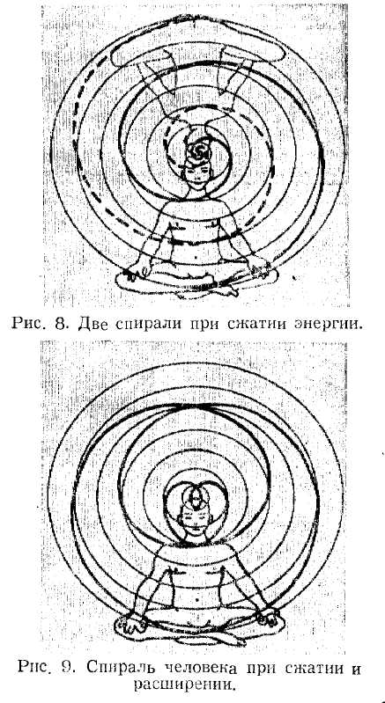

Таким образом, нижняя спираль входит в солнечное сплетение верхнего человека, а верхняя — в солнечное сплетение нижнего человека. Как видно по рис. 8, спираль физического человека (моя) входит в фиолетовый шар в правом верхнем квадрате, в этом же квадрате, не доходя до горизонтальной оси, проходит в белый шар и сквозь него в черную точку. Начинайте вращать созданные спирали вокруг вертикальных осей: нижнюю - против часовой стрелки, верхнюю — по часовой. Затем наоборот. То есть мы создаем плоскую спираль в плоскости, разрезающей нас на переднюю и заднюю половины. Эта спираль, вся целиком, вращается вокруг вертикальной оси, проходящей через макушку и копчик. То же у двойника, но в обратном направлении.
Спирали в отличие от шаров не меняют осей вращения и вращаются на всем протяжении только вокруг вертикальной оси. При вращении спиралей образуются грушеобразные пленки, входящие одна в другую (см. рис. 9). Спираль толщины не имеет. При пересечении верхней и нижней спиралей, образуются объемные восьмерки, эти и будут объемные китайские каналы, берущие на себя энергию из космоса (рис. 10).

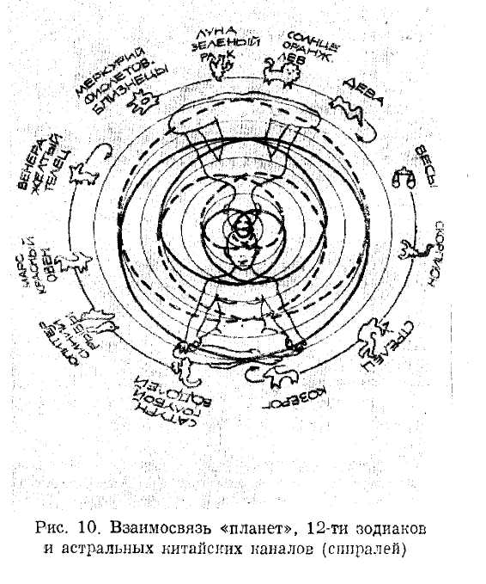

Если закрутить спираль не удалось — не расстраивайтесь и попробуйте освоить следующий важнейший урок.

